COME UTILIZZARE IL SITO *“BOSCHI DA SEME – CENSIMENTO “*

Da sito Umbraflor: <https://vivaioumbria.it/>

Dal menù principale accedere alla sezione: SERVIZI

Click su : CENSIMENTO

Si apre la scheda:

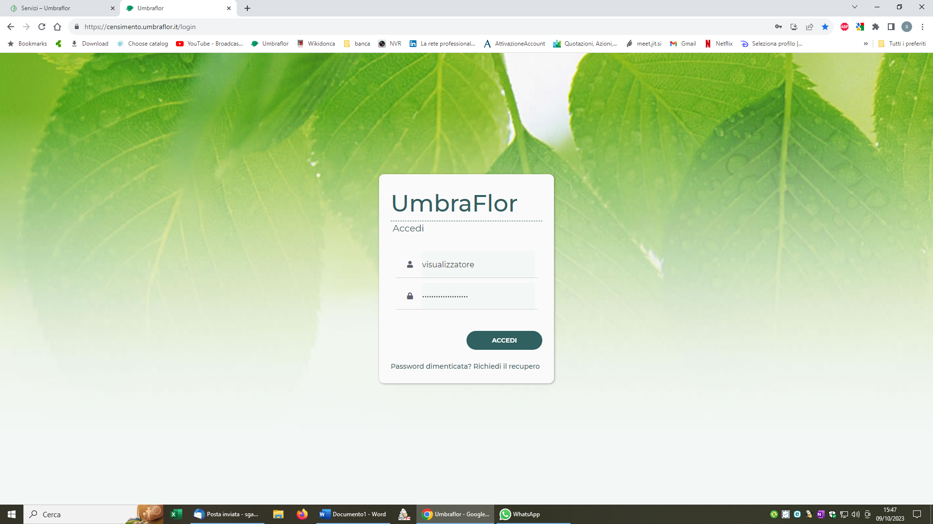

Inserire le seguenti credenziali:

* UTENTE: visualizzatore (minuscolo)
* PASSWORD: c!GgR3$u_1!J0ZcZL82N

Si apre la seguente finestra:

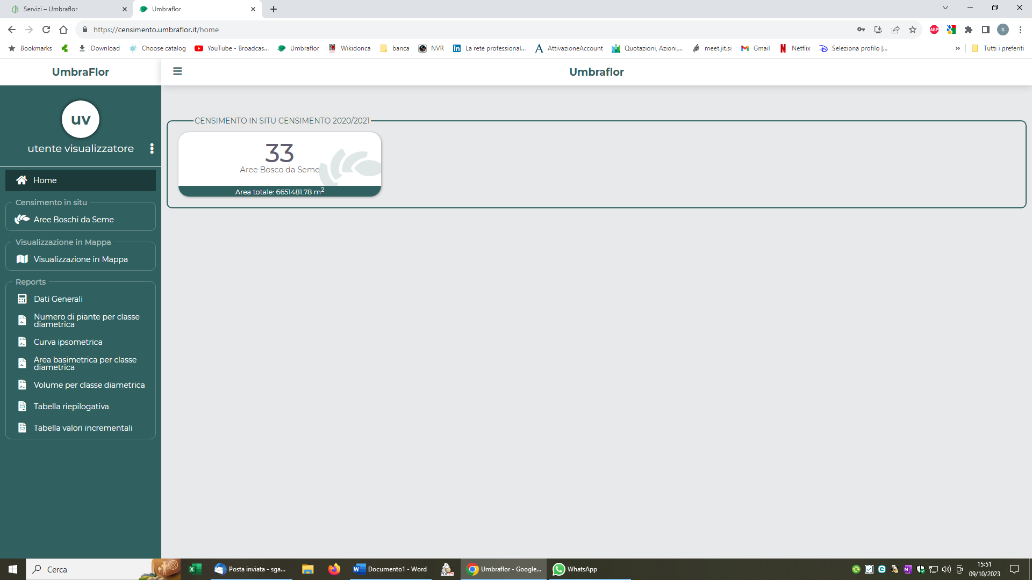

Se si vogliono visualizzare i dati dei boschi da seme, fare click su icona boschi (dove compare 33):



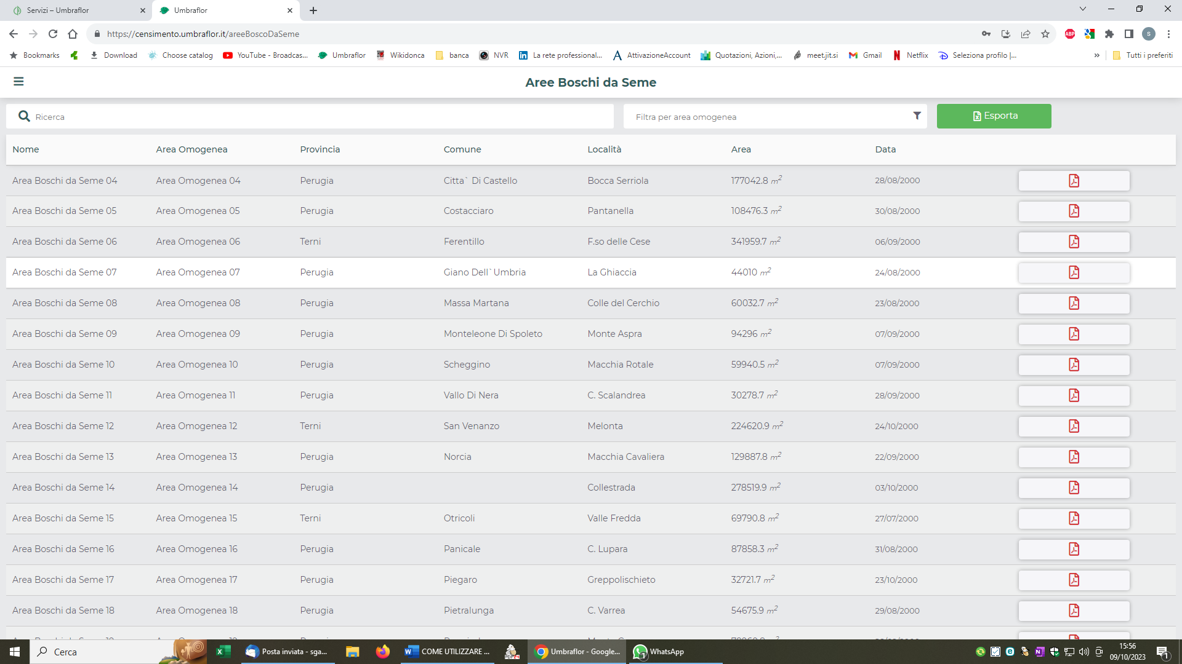

I dati compaiono in riga ed è possibile dare delle chiavi di ricerca (simbolo lente).

Con il tasto a simbolo .pdf, si possono scaricare le schede relative al bosco corrispondente;

si può raggiungere questa pagina anche cliccando il primo sottomenu: “Aree boschi da seme”

Per ritornare al menù principale fare click sulle tre righe in alto a sinistra;

E’ possibile attivare anche la visualizzazione in mappa, cliccando su menù: “Visualizzazione in mappa”; attendere qualche secondo e poi si apre la seguente schermata:

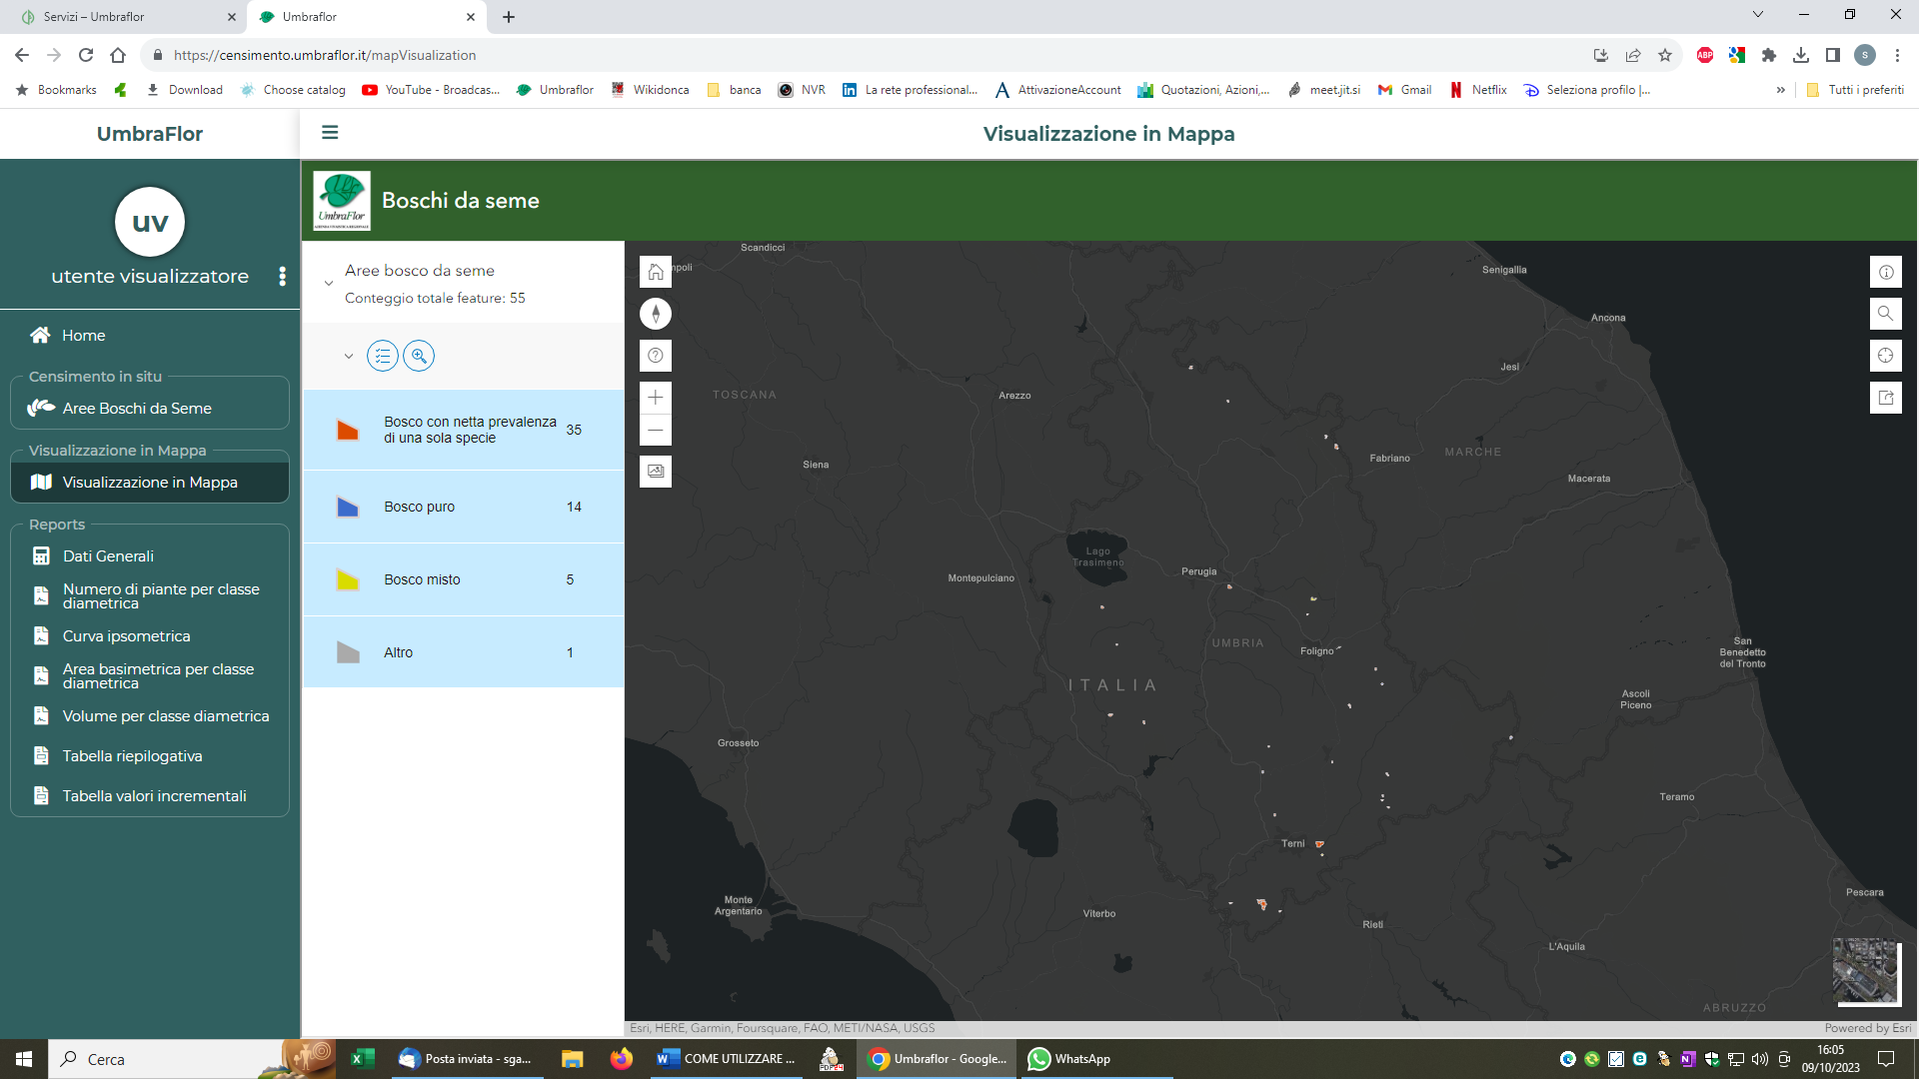

Con il cursore oppure la lente di ingrandimento si può ampliare o ridurre la videata in mappa; le informazioni più dettagliate compaiono ingrandendo la videata (zoom +); viceversa riducendo (zoom -).

_N.B.: muovendo lo zoom, si aggiorna il n. di boschi visibili nella videata. Per evidenziarli fare click sul tipo di bosco che si intende ricercare.

Sono possibili selezioni multiple.

Una volta individuato il bosco di interesse, è possibile visualizzare le relative informazioni facendo un doppio click sull’area boschiva prescelta.

Con gli strumenti disponibili sulla mappa è possibile zoommare, condividere, ricercare le info associate alla mappa.

SOTTOMENU’ REPORTS

Tramite il sottomenù Reports, è possibile avere dei dettagli sul singolo bosco da seme:

* Dati generali
* N° di piante per classe diametrica
* Curve ipsometriche
* Ecc.ecc

Per aprire i Reports fare click sul report che interessa e poi fare la ricerca del bosco attraverso il simbolo ad imbuto che si trova in alto a destra della schermata che si apre:

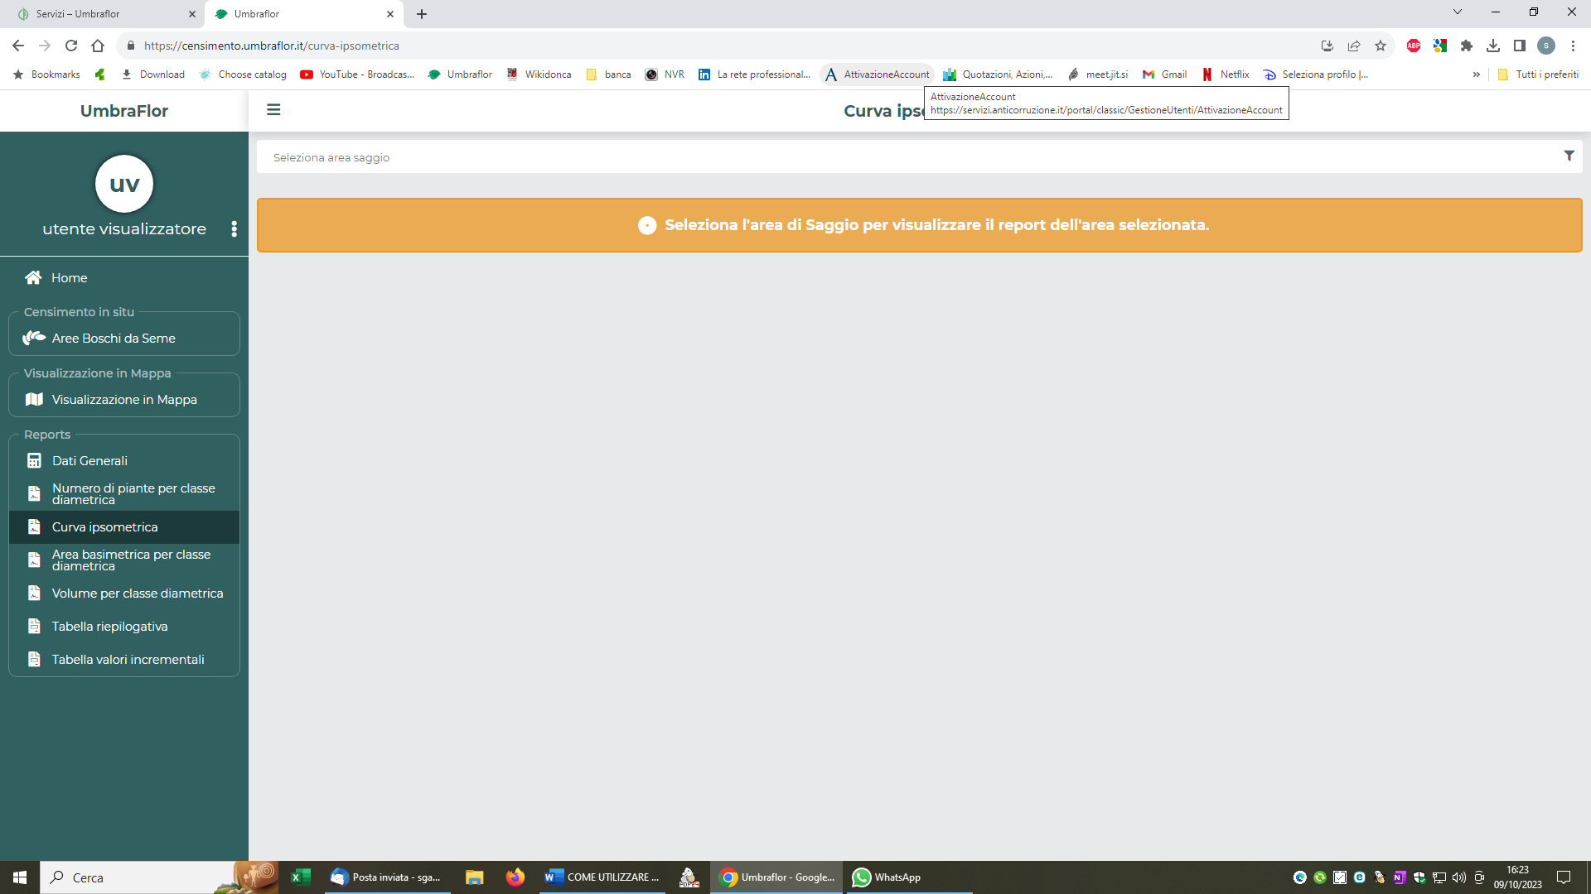



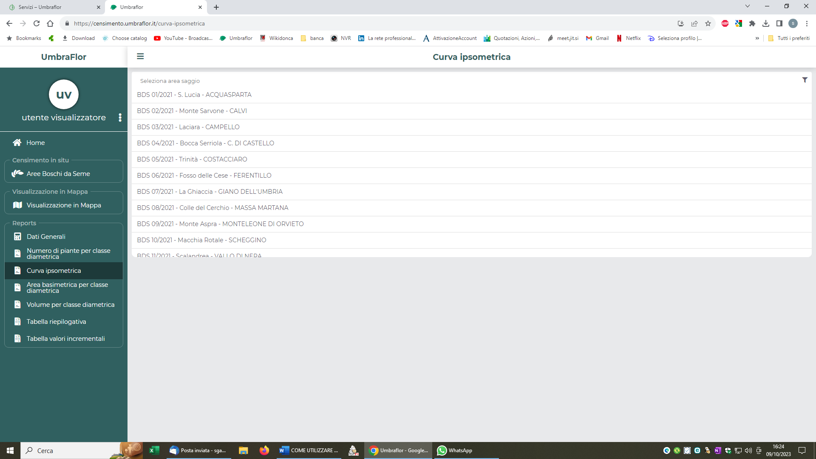

Dopo aver cliccato sulla riga del bosco prescelto, i dati compariranno in questa forma:

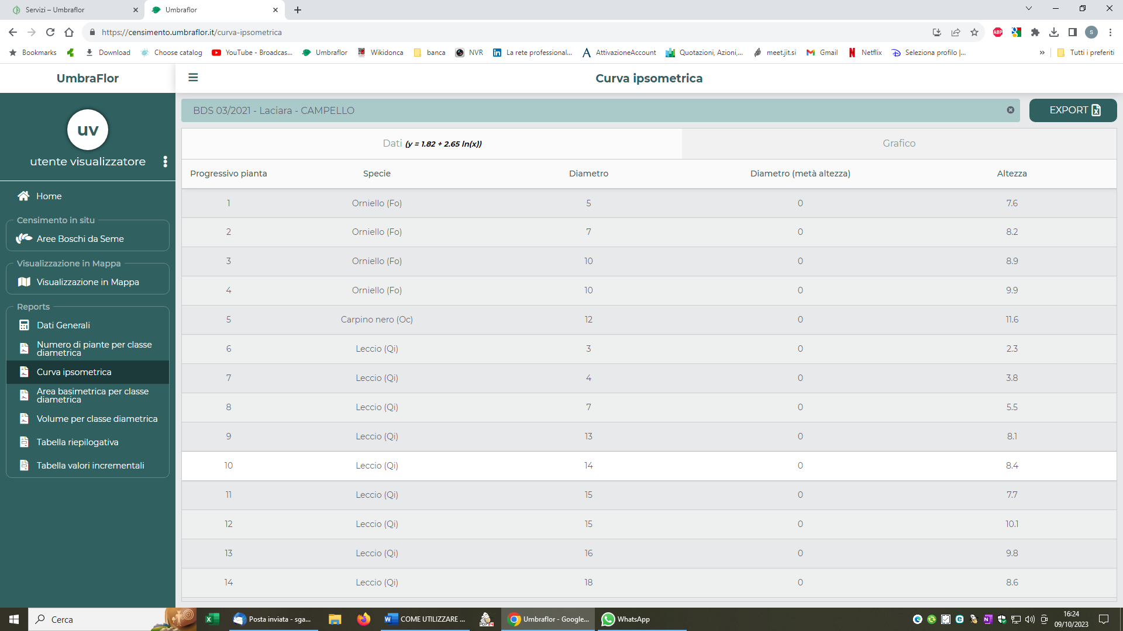

E’ possibile chiudere la ricerca cliccano sulla X della barra in cui compare l’intestazione del Bosco selezionato.

Ogni tabella consente tramite il tasto EXPORT, l’esportazione dei dati in formato foglio elettronico.